Arkivarkitekturprinsipper StorFollo - krav til arkivfunksjonalitet ved anskaffelser av IT-systemer

Contents
1 Dagens utfordringer 2
2 Hvem er dette dokumentet for 2
3 Mål - Hva ønsker StorFollo å oppnå ved å innføre prinsipper for arkivarkitektur 3
4 Handlingsplan - Hvilke tiltak kan vi gjøre 3
4.1 Systemoversikt 4
5 Krav til leverandører ved alle anskaffelser av IKT-systemer 5
6 Målbilde på lang sikt 6

Prosjekt | Strategi for informasjonsforvaltning
Hovedleveranse 1 | Prinsipper for arkivarkitektur og krav til leverandør ved alle anskaffelser av IT-systemer
Prosjektrådgivere | - Marianne Dahl Martinsen – rådgiver StorFollo IKT  - Trine Jæger-Eriksen – arkivleder Vestby  - Rita Lynghaug – arkivleder Ås  - Vegard Arnesen – arkivleder Frogn
Prosjekteier | Sektorforum administrativt
Prosjektleder | Anna Olsen - Crayon – innleid prosjektleder

Endringslogg
Versjon | Dato | Endring | Produsent | Godkjent
1.0 | 30.04.2021 | Opprettet dokument | Prosjektgruppa

Distribusjonslogg
Versjon | Dato | Navn/gruppe
1.0 | 04.05.2021 | Sektorforum administrativt

Dagens utfordringer
Vi har mange IT-systemer der informasjon ikke forvaltes på en god måte. Vi mangler en helhetlig tanke for hvordan vi skal ta vare på dataene våre. Det gjør at vi har unødvendig høye kostnader, vi er prisgitt leverandørene, vi jobber ineffektivt, vi står i fare for ikke å følge gjeldende myndighetskrav og det gir oss en svært høy fare for tap av data.
Dårlig forvaltning av informasjon fra fagsystemer kan skyldes at
- Systemer med avhengigheter ikke kommuniserer med hverandre
- Integrasjoner er satt opp på dårlige måter
- Systemer som utgår mangler funksjon for å overføre informasjon til arkivkjerne/for bevaring
- Vi stiller for lite krav til leverandører
- Vi har ikke tenkt på hva informasjonen skal brukes til
Vi mangler plan for hvor lenge og hvordan informasjonen/data skal oppbevares.

Hvem er dette dokumentet for
Dette dokumentet skal kunne brukes av alle som er delaktige i anskaffelser av nye IT-systemer. Dokumentet skal bidra til at du som tenker på å anskaffe et IT-system får hjelp til å vurdere hva som må gjøres med dokumentasjon som skal lages og lagres i systemet, samt bistå i å stille krav når vi anskaffer nye IT-systemer.
Dokumentet skal kunne brukes som et verktøy i alle anskaffelsesprosjekter som gjennomføres i henhold til sektormodellen.

Mål - Hva ønsker StorFollo å oppnå ved å innføre prinsipper for arkivarkitektur
Vi ønsker å forvalte dataene våre på best tenkelige måte. Dataene våre er en gigantisk informasjonsbank, som først får full verdi når den er systematisert og tilgjengelig for alle med behov – ansatte, innbyggere, folkevalgte, tilsynsmyndigheter. En god forvaltning av data får vi når alle anskaffelser følger felles prinsipper for arkiv. Ved å stille felles krav til IT-systemer sørger vi for kravene etterleves.:
Sikre ivaretakelse av informasjonsinnholdets grunnleggende egenskaper
- Autentisk – at det kan bevises at dataene er hva de gir seg ut for å være
- Pålitelig – at dataene representerer en sannferdig og nøyaktig gjengivelse av aktivitetene de er ment å dokumentere
- Integritet - at dataene er fullstendige, uendret og ikke er feil eller foreldet. Integritet er å sikre informasjonskvalitet
- Anvendelig – at dataene eller dokumentasjonen er gjenfinnbar og gjenbrukbar for nåværende og fremtidige brukergrupper

Minst mulig duplisering av data
- Vi ønsker at dokumentasjonen i all hovedsak skal forvaltes av løsningen som benyttes til å produsere den.
- Vi følger de grunnleggende kravene i GDPR om dataminimering og innebygget personvern

Minst mulig manipulering av datagrunnlaget
- Overføring fra ett system til et annet innebærer risiko for informasjonstap og risiko for at informasjonens grunnleggende egenskaper svekkes.

Åpne for deling og gjenbruk av data

Ivaretagelse av informasjonssikkerhet
- Vi følger de grunnleggende kravene i GDPR om innebygget personvern

Handlingsplan - Hvilke tiltak kan vi gjøre
Vi skal stille tydelige krav til leverandørmarkedet. Vi skal forlange at all informasjon som skapes kan tas vare på med tanke på nåværende behov og muligheter for tilpasninger til framtidige behov og krav. Systemer med data som skal langtidsbevares skal beskrives gjennom rutiner, datamodell og systemegenskaper. Dette skal være med på å sikre betryggende forvaltning, drift og vedlikehold.

I praksis vil det si at alle IT-systemer som skal anskaffes skal være i stand til å:
- Ta vare på informasjonen i fagsystemet (informasjon + metadata/informasjon om informasjonen)
- Integreres mot andre systemer (sak/arkiv) via åpne standarder som GI, Noark og nasjonale felleskomponenter
- Ivareta innsynsbehov og transparens gjennom innebygd innsyns- og uttrekksfunksjonalitet
- Produsere uttrekk for langtidsbevaring, kassasjon og sletting

Systemoversikt

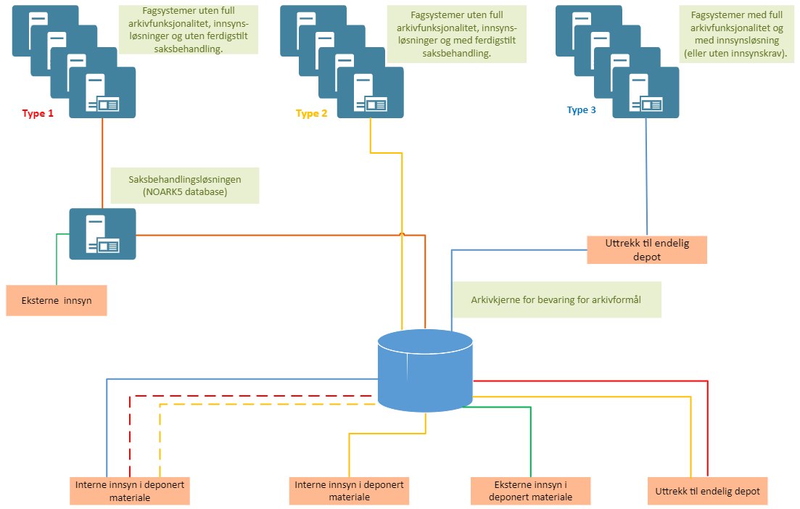

Beskrivelse av type fagsystem
Type 1: Ikke ferdigstilt saksbehandling

- Fagsystem av Type1 håndterer deler av en saksbehandlingsprosess, men oppgaven ferdigstilles ikke i fagsystemet. Dette krever at fagsystemet og saksbehandlingssystem er integrert med hverandre for å sikre offentlig journal, frys og fangst av dokumenter, samt innsyn.
- Eksempler på slike typer fagsystemer kan være portaler for ansettelser der deler av ansettelsesprosessen kjøres i fagsystemet, mens f.eks tilbud blir sendt fra sak/arkiv. Dokumentasjon som kommer fra M365 vil kunne høre hjemme i denne kategorien.

Type2: Ferdigstilt saksbehandling uten en godkjent kjerne

- Fagsystem av Type2 håndterer hele saksbehandlingsprosessen frem til den er ferdigstilt, men tilfredsstiller ikke krav til å produsere offentlig journal, innsynsløsning, eller ivareta krav til frys og fangst av dokumenter. Dersom det er et krav at dokumentasjonen skal presenteres på offentlig journal og at dataene skal ivaretas for ettertiden skal vi ha en integrasjon mellom fagsystem og fristilt arkivkjerne.
Eksempler på slike systemer er i dag anskaffelsesportaler hvor utlysningen, evaluering og tildeling skjer i fagsystemet, men data må overføres til sak/arkiv for å ivareta offentlig journal, innsyn og langtidsbevaring. Dokumentasjon som kommer fra M365 vil kunne høre hjemme i denne kategorien.

Type3: Ferdigstilt saksbehandling med en godkjent kjerne

- Fagsystem av Type3 håndterer hele saksbehandlingsprosessen frem til ferdigstillelse. Fagsystemet tilfredsstiller krav til å kunne legge ut offentlig journal og ivareta frys og fangst av dokumenter. Fagsystem av Type 3 skal lage uttrekkspakker fra sin kjerne som overføres til fristilt arkivkjerne for langtidsbevaring.
Eksempler på dette kan være VISMA sitt fagsystem for håndtering av barnevernstjenesten.

NB! Det kan være tilfeller der IT-systemet er en hybrid av disse typene.

Type integrasjon | Integrasjon med produksjonsarkiv | Integrasjon med frittstående kjerne | Uttrekksfunksjonalitet
Fagsystem type 1 | X
Fagsystem type 2 |  | X
Fagsystem type 3 |  |  | X

Hvordan avdekke systemtype
Overordnet sjekk for å avdekke systemtype
Kartlegging | Ja | Nei
Skaper eller produserer systemet dokumentasjon i tilknytning til de forretningsprosessene som IT-systemet skal støtte? | Alle | Ingen? Ikke behov for integrasjon mot arkiv.
Er det et krav at dokumentasjonen kan presenteres på offentlig journal og at dataene skal ivaretas for ettertiden? | Alle | Ingen? Ikke behov for integrasjon mot arkiv.
Har fagsystemet full arkivfunksjonalitet (egen arkivkjerne) med innsynsløsning? | Type 3 | Type 2 eller Type 1
Ferdigstilles saksbehandlingsprosessen i fagsystemet? | Type 2 eller Type 3 | Type 1
Ferdigstilles saksbehandlingsprosessen i systemet, men systemet har ikke arkivfunksjonalitet? | Type 2
Systemet passer ikke inn i noen av utsagnene over – hva gjør jeg? |  | Kontakt arkiv for bistand

Krav til leverandører ved alle anskaffelser av IKT-systemer
I vedlegg 1 finner du tabellen som inneholder prinsipielle krav til fagsystemer som forvalter dokumentasjon over tid. Kravene bygger på etablerte og godkjente standarder for beste praksis innen informasjons- og dokumentasjonsforvaltning, slik som: ISO 16175 1:2020, NOARK5, GI 2.0 FIKS-plattformen. Kravene handler om dokumentfangst, integrasjoner, metadata, innsyn og bevaring etc.

Målbilde på lang sikt
Målet er at vi skal ha en god informasjonsforvaltning. Vi skal ha kontroll og oversikt over våre data. For å oppnå målet er det essensielt at alle it-systemer som anskaffes skal være forhåndsvurderte med tanke på dokumentasjonen som skal dannes og forvaltes i systemene.
Vi vil gjennom praktisk bruk av strategi for informasjonsforvaltning og prinsipper for arkivarkitektur få et klarere bilde av hva vi må gjøre for å oppnå en best mulig forvaltning av vår dokumentasjon. Målbildet vil være dynamisk – vi må tilpasse oss endringer i regelverk samtidig som ny teknologi vil gi oss nye muligheter til å sikte enda høyere etter hvert.
For å få til en bedre informasjonsforvaltning ønsker vi på sikt å frigjøre oss fra leverandørene slik at fagsystemer med egne kjerner skal overføre data til vår egen arkivkjerne - ikke til kjernen leverandørene tilbyr. På den måten vil vi ha bedre kontroll over egne data.
